Kerrospukeutuminen

Aluskerros:
1. alushousut
2. aluskerrasto (merinovilla tai ns. urheilukerrasto)
EI PUUVILLAA
Välikerros:
- fleece -paita tai (merino)villapaita
- villahousut

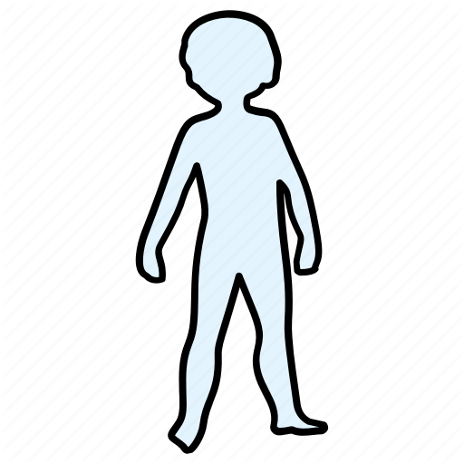
Kuorikerros:
- tuulen ja kosteuden pitävä takki ja housut
- hengittävä

Aluskerros
__________MERINOVILLA___________________________________________________.
eivät ime kosteutta, vaan siirtävät sitä iholta seuraavaan vaatekerrokseen.

Välikerros
____________FLEECE/VILLA___________________________________________________
Taukojen aikana voi väliasuksi vielä lisätä ohuen untuvaliivin tai paksun villapaidan.

Kuorikerros
______________KALVOTAKKI_________________________________________________________
Kuoritakin tärkeä varuste on ______HUPPU_______________________.
sadeasu/sadeviitta
sadelahkeet

Talvella pitkäkestoisessa liikunnassa, kuten hiihdossa kannattaa pukeutua niin ettei tule liian hiki. Jos pysähdyt hiihtoretkellä pidemmäksi aikaa, pue tauon ajaksi paksumpi takki päälle ettet vilustu.

